**Министерство науки и высшего образования Российской Федерации**

ФЕДЕРАЛЬНОЕ ГОСУДАРСТВЕННОЕ АВТОНОМНОЕ ОБРАЗОВАТЕЛЬНОЕ УЧРЕЖДЕНИЕ ВЫСШЕГО ОБРАЗОВАНИЯ

**НАЦИОНАЛЬНЫЙ ИССЛЕДОВАТЕЛЬСКИЙ УНИВЕРСИТЕТ ИТМО**

**ITMO University**

**Лабораторная работа 2**

**По дисциплине** WEB-программирование

**Тема работы** Основы работы с Git и Gulp

**Обучающийся** Морозова Яна Александровна

**Факультет** факультет инфокоммуникационных технологий

**Группа** К3320

**Направление подготовки** 11.03.02 Инфокоммуникационные технологии и системы связи

**Образовательная программа** Программирование в инфокоммуникационных системах

**Обучающийся** 10.12.2024  Морозова Я.А.

(дата) (подпись) (Ф.И.О.)

**Руководитель**  Марченко Е.В.

(дата) (подпись) (Ф.И.О.)

**СОДЕРЖАНИЕ**

1. ЦЕЛЬ РАБОТЫ 3

2. ХОД РАБОТЫ 3

2.1 Работа с Git 3

2.2 Работа с Gulp 5

2.3 Программа для показа Web-станиц 6

3. ВЫВОД 9

# ЦЕЛЬ РАБОТЫ

Изучить основы работы с Git и Gulp.

# ХОД РАБОТЫ

## 2.1 Работа с Git

В GitHub был создан удалённый репозиторий для первого задания <https://github.com/YaMorozova/Web_lab2_task1> (Рисунок 1). Был клонирован удалённый репозиторий с помощью команды git clone «ссылка» (Рисунок 2). Коммиты были сделаны при помощи команды git commit -m (Рисунок 3).

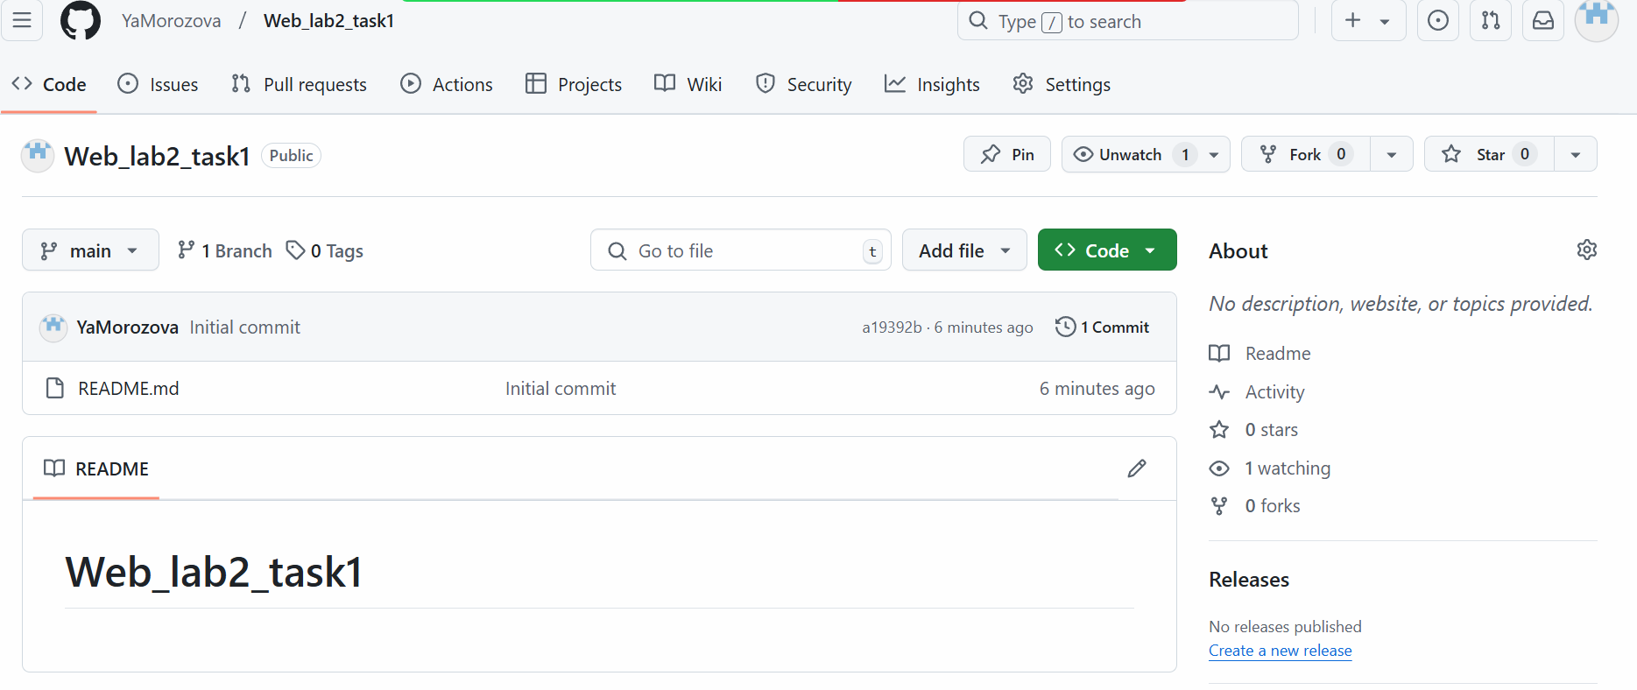

Рисунок 1 – Создание удалённого репозитория

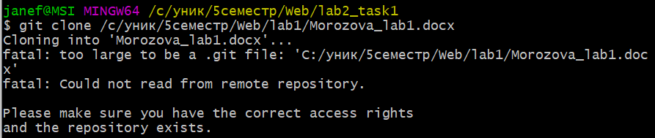

Рисунок 2 – Клонирование удалённого репозитория

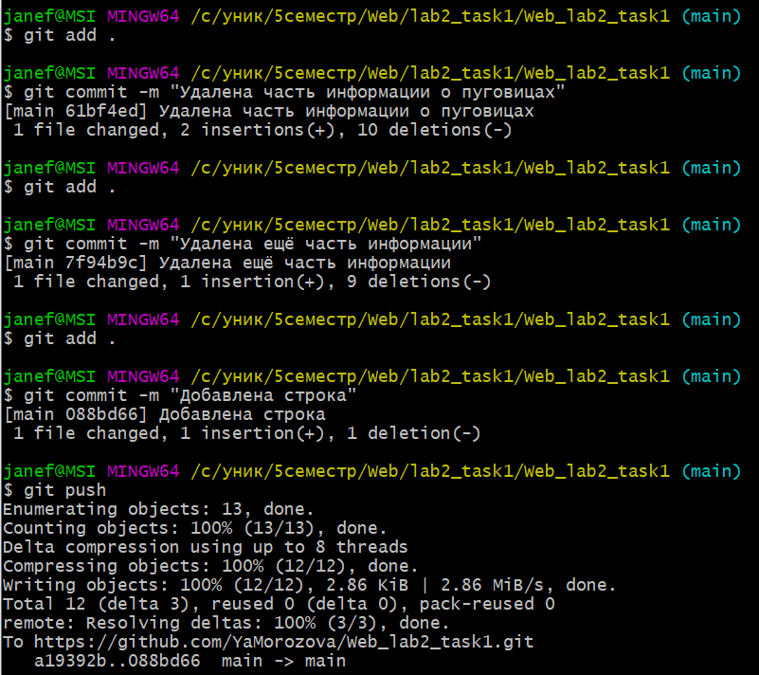

Рисунок 3 – Коммиты

Далее просмотрена история изменений в командной строке (Рисунок 4) и на GitHub (Рисунок 5).

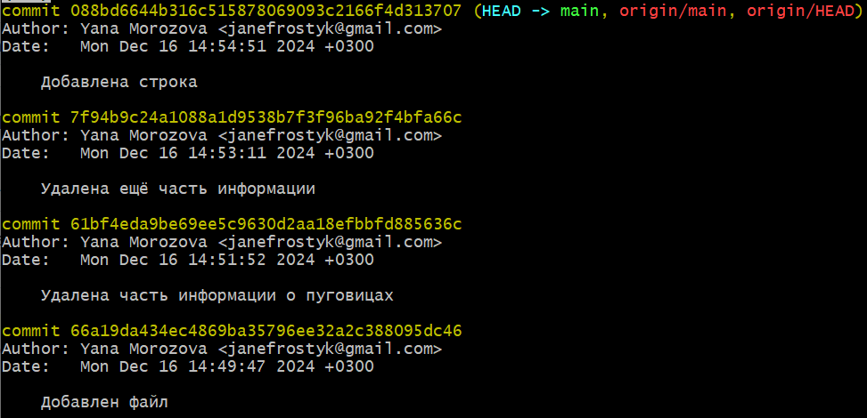

Рисунок 4 – просмотр истории коммитов

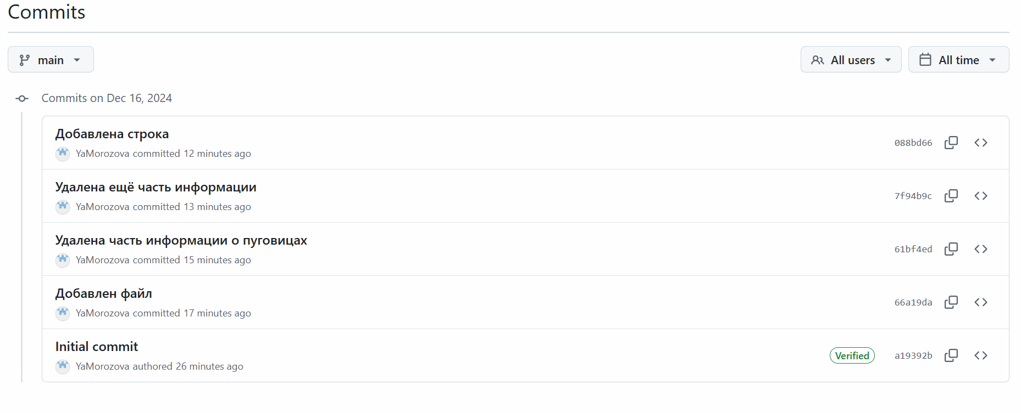

Рисунок 5 – Просмотр истории коммитов на GitHub

## 2.2 Работа с Gulp

Для начала работы с Gulp необходимо скачать Node.js, который позволит работать с Gulp на JavaScript. Далее установлена утилита командной строки gulp (Рисунок 6). Создана директория проекта (Рисунок 7). Установлен пакет gulp в devDependencies и проверена версия gulp (Рисунок 8).

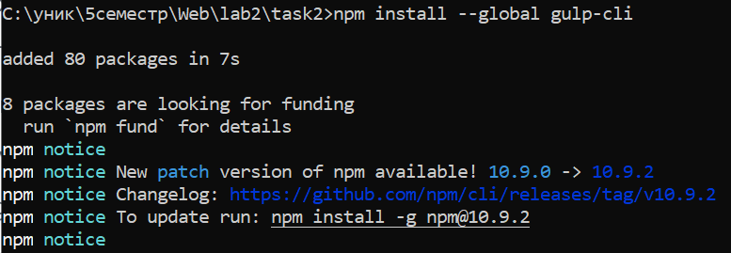

Рисунок 6 – Установка утилиты Gulp

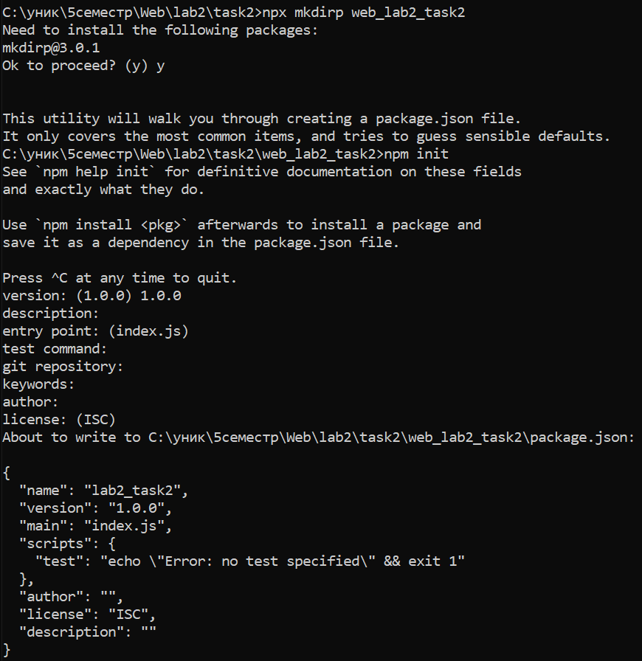

Рисунок 7 – Создание директории

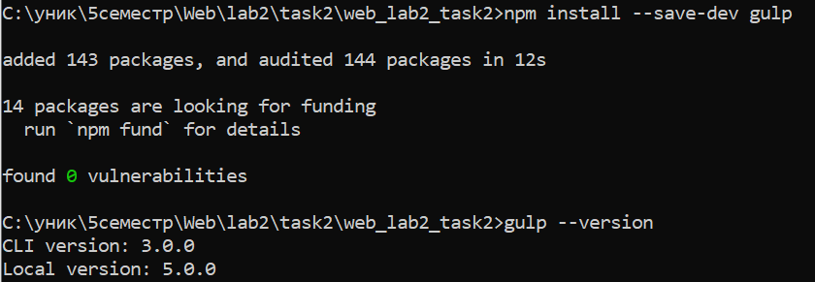

Рисунок 8 – Установка пакета gulp

Создан файл на JavaScript, а в нём создан task для gulp, который выводит на экран сообщение «Hello, world!» (Рисунок 9).

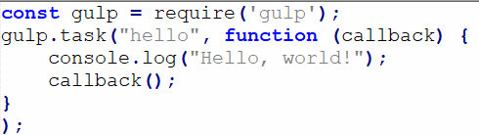

Рисунок 9 – Код программы

Запуск задания происходит из командной строки с помощью команды gulp “Название task” (Рисунок 10).

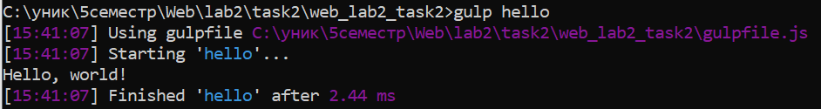

Рисунок 10 – Запуск программы

## 2.3 Программа для показа Web-станиц

В этом задании была создана программа на html и JavaScript, которая создаёт страницу в браузере, на которой задаются адреса страниц и интервал их отображения. В окне ниже введённые страницы отображаются с введённым интервалом. Функции на языке JavaScript написаны в том же фале, что и html-страница, с помощью тега <script> (Рисунок 11 - 12). Далее в теле документа создано окно для добавления адреса страницы, кнопка для его добавления, список добавленных страниц, окно для указания интервала в секундах и окно для просмотра страниц (Рисунок 13).

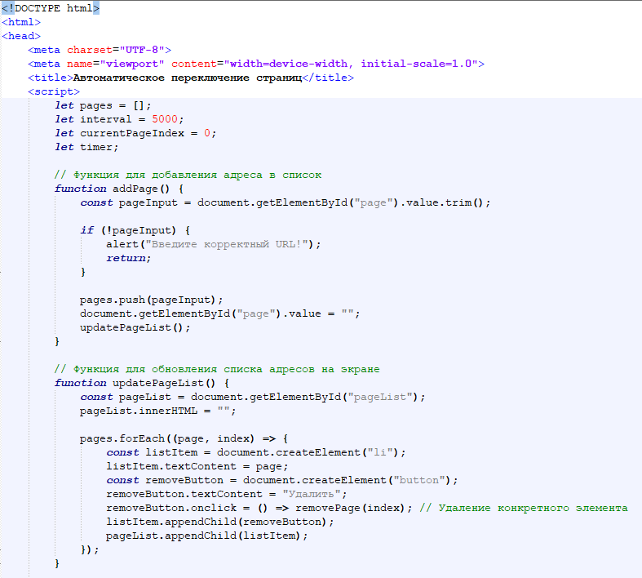

Рисунок 11 - Скрипт

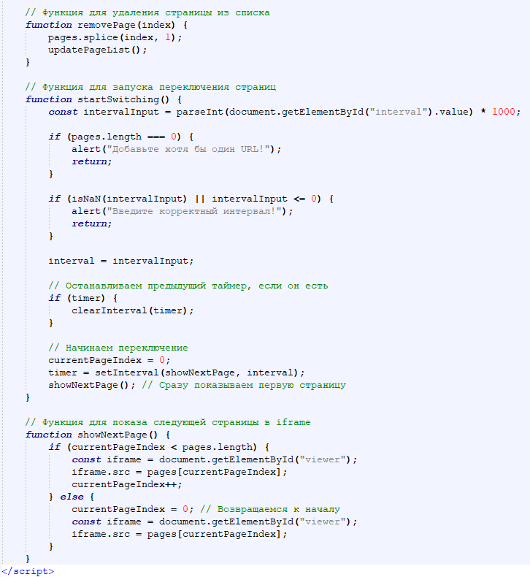

Рисунок 12 - Скрипт

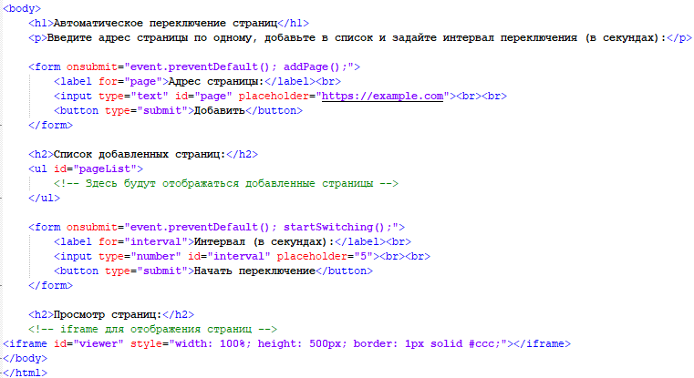

Рисунок 13 – html код

В результате Web-страница выглядит так (Рисунок 14):

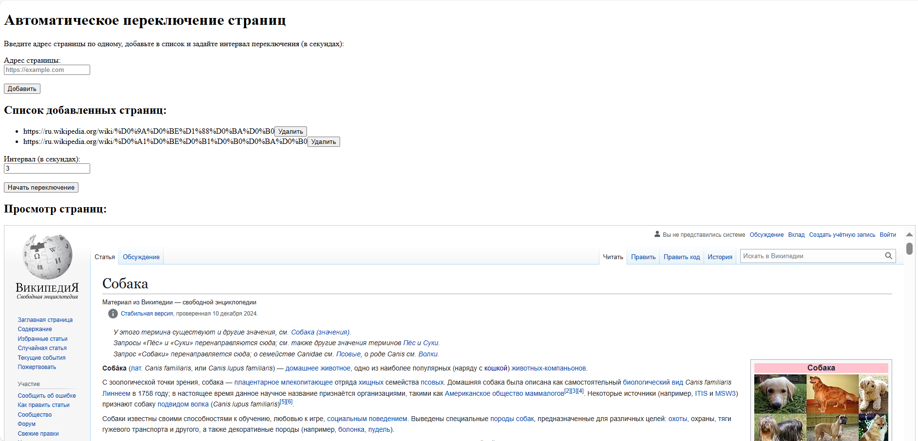

Рисунок 14 – Web-страница

# ВЫВОД

В ходе выполнения лабораторной работы были изучены основы Git и Gulp, а также написана программа, которая отображает по очереди введённые страницы.